[ Bài Tập ] SỬA LỖI TỪ STACK TRACE
Đoạn code bị lỗi:
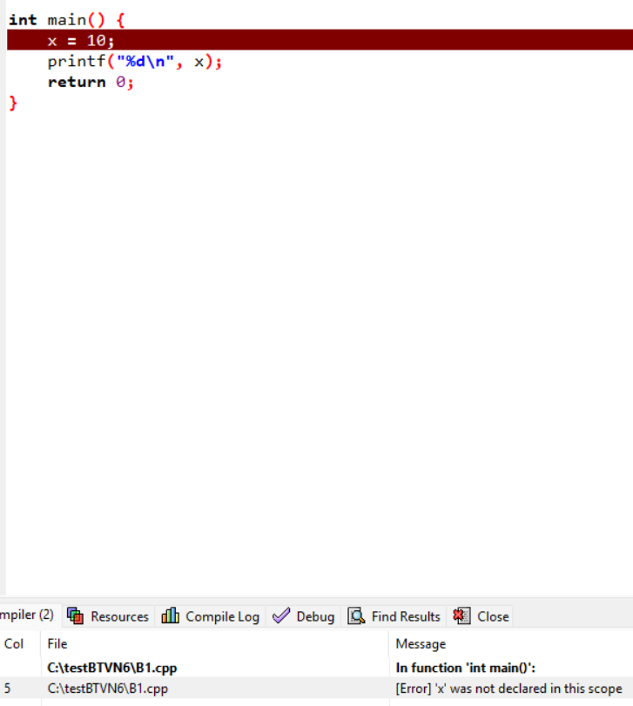

Thông báo lỗi: [Error] 'x' was not declared in this scope.
Sử dụng prompt: “Đây là lỗi tôi gặp phải khi chạy chương trình C của tôi. Hãy phân tích nguyên nhân và gợi ý sửa lỗi.”
